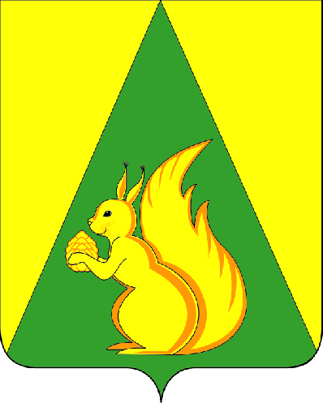
ИНФОРМАЦИОННЫЙ ВЕСТНИК
Совета и администрации
сельского поселения
«Помоздино»

№8
от 01.09.2016 г.

с. Помоздино
2016 год
Содержание

Информационное сообщение | стр. 3

Дата опубликования 01.09.2016г.

ИНФОРМАЦИОННОЕ СООБЩЕНИЕ

Администрация сельского поселения «Помоздино» сообщает о возможном предоставлении земельного участка в аренду, находящегося по адресу:
Республика Коми, Усть-Куломский район, с.Помоздино, ул.Сордйывская, в 40 метрах западнее дома №48 площадью 672 кв.м. для ведения личного подсобного хозяйства из категории земель населенных пунктов, расположенного в зоне застройки домами с приусадебными участками (Ж-1).
Ограничений и обременений участок не имеет.
Заявки принимаются в течение месяца со дня публикации сообщения в информационном вестнике Совета и администрации сельского поселения «Помоздино» с 09 до 13 часов по рабочим дням по адресу: 168090, Республика Коми, Усть-Куломский район, с.Помоздино, ул.Сордйывская, д.5, администрация сельского поселения «Помоздино».
Телефон для справок: 97401

Учредитель:  Совет сельского поселения «Помоздино»  Руководитель редколлегии: А.Е.Уляшев  Ответственный за выпуск секретарь: О.И.Уляшева | Адрес:  168060, Республика Коми, Усть-Куломский район, с.(пст.) Помоздино, ул. Сордйывская, д.5.  Тел. (82137) 97-4-01; факс: (82137) 97-0-02;  e-mail: pomozadmin@rambler.ru

Тираж 8 экземпляров.
Отпечатано в администрации сельского поселения «Помоздино» по адресу:
168090, с. Помоздино, ул.Сордйывская, д.5, тел. (82137) 97-4-01
Подписано в печать 01.09.2016 г. в 10.00 час.
Распространяется бесплатно по местам размещения «Информационного вестника»,
располагающихся на территории сельского поселения «Помоздино», утвержденных решением Совета
сельского поселения «Помоздино» от 20.12.2012г. № III-3/17

